石门高级中学特长生招生术科考试办法

根据南海区教育局特长生招生精神，为选拔具有体育特长的学生，创新人才培养机制，促进学校体育教育发展，根据我校运动队的培养建设需要，2021年拟招收体育特长生8人，其中：毽球3人（男2人、女1人）、田径（男1人，跳高）、乒乓球4人（男1人，女3人）。具体招生考试要求如下：

项目一：毽球
一、招生计划：男（2人），女（1人）
二、时间：另行通知
三、地点：石门高级中学体育馆
四、考试内容：个人攻防技术（60分）、比赛能力（40分）。满分100分
（一）个人能力评价：起球、踩球、发球、拦网，共60分。
1、起球：
要求：网前连续起球，高度为：高于自己身高一倍。2次机会，取最优成绩。共20分。
个数 | 1 | 2 | 3 | 4 | 5 | 6 | 7 | 8 | 9 | 10
分值 | 1 | 3 | 5 | 7 | 9 | 11 | 13 | 15 | 17 | 20

2、自起自踩球：
要求：自己网前起球，自己踩。按完成的动作难度打分，共10球，共20分。

脚法：直腿（难度分1.5，每成功一球得1.5分）
成功个数 | 1 | 2 | 3 | 4 | 5 | 6 | 7 | 8 | 9 | 10
得分 | 1.5 | 3 | 4.5 | 6 | 7.5 | 9 | 10.5 | 12 | 13.5 | 15

脚法：屈腿（难度分1.8，每成功一球得1.8分）
成功个数 | 1 | 2 | 3 | 4 | 5 | 6 | 7 | 8 | 9 | 10
得分 | 1.8 | 3.6 | 5.4 | 7.2 | 9 | 10.8 | 12.6 | 14.4 | 16.2 | 18

脚法：跳起、倒挂（难度分2，每成功一球得2分）
成功个数 | 1 | 2 | 3 | 4 | 5 | 6 | 7 | 8 | 9 | 10
得分 | 2 | 4 | 6 | 8 | 10 | 12 | 14 | 16 | 18 | 20

如使用多种脚法，按实际打分。

3、发球：（羽毛球场）
要求：按正常发球技术发球。共5球，共10分。
落点 | 分数
场中间 | 1
两边线间 | 2
后两角 | 2
前两角 | 2

4、拦网：
要求：成功用躯体拦截网上进攻的来球。共5球。共10分。
成功次数 | 1 | 2 | 3 | 4 | 5
得分 | 2 | 4 | 6 | 8 | 10

二、综合能力评价：共40分。
根据个人在比赛中所有的表现，现场比赛能力展示（单打比赛，跑动能力，协调能力）得出一个综合评价。

单打：共20分。
综合能力评价 | 分数
跑动能力 | 5
灵活能力 | 5
进攻能力 | 5
防守能力 | 5

团体比赛：共20分。
综合能力评价 | 分数
合作能力 | 5
跑动能力 | 5
进攻能力 | 5
防守能力 | 5

五、评价方法：现场进行各技术考核
六、评价结果：学校招生领导小组对考生考核结果进行审核并排序。

项目二：田径

- 测试内容：跳高（40分），30米跑（20分），助跑摸高（20分），立定跳远（20分），满分100分。

- 跳高（40分）
- 考试方法：现场测试，按比赛规则要求进行。
- 评分标准
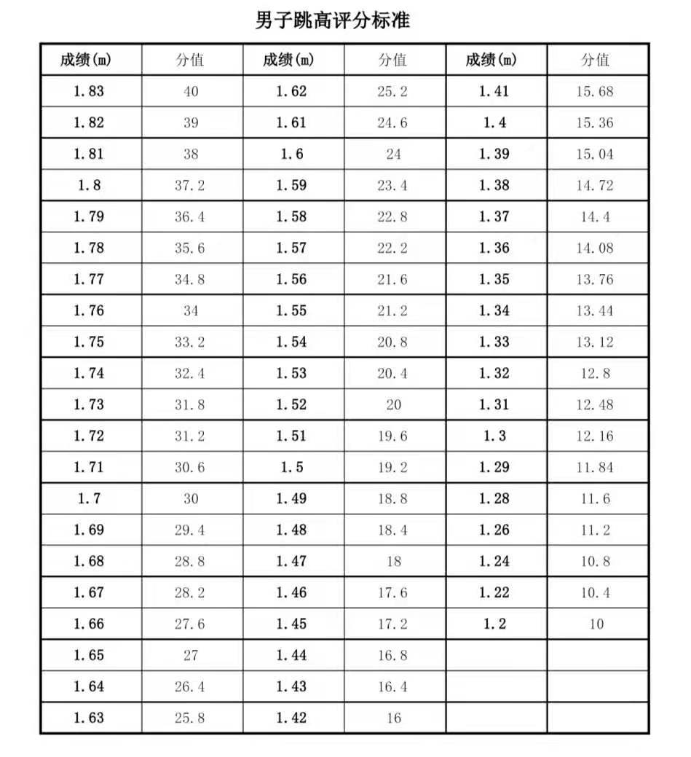

- 30米跑（20分）
（一）考试方法：现场测试，只进行一个赛次，按比赛规则要求进行。
(二) 评分标准
成绩（秒） | 3.60 | 3.65 | 3.70 | 3.75 | 3.80 | 3.85 | 3.90 | 3.95 | 4.00 | 4.05
分值 | 20 | 19 | 18 | 17 | 16 | 15 | 14 | 13 | 12 | 11
成绩（秒） | 4.10 | 4.15 | 4.20 | 4.25 | 4.30 | 4.35 | 4.40 | 4.45 | 4.50 | 4.55
分值 | 10 | 9 | 8 | 7 | 6 | 5 | 4 | 3 | 2 | 1

- 助跑摸高（20分）
(一)考试方法
助跑单脚跳起摸高，以摸高的最高度计分，每人两次机会，取最佳成绩。
(二) 评分标准
成绩cm | 330 | 328 | 326 | 324 | 322 | 320 | 318 | 316 | 314 | 312
分值 | 20 | 19 | 18 | 17 | 16 | 15 | 14 | 13 | 12 | 11
成绩cm | 310 | 308 | 306 | 304 | 302 | 300 | 298 | 296 | 294 | 292
分值 | 10 | 9 | 8 | 7 | 6 | 5 | 4 | 3 | 2 | 1

- 立定跳远（20分）
(一)考试方法
1）跳跃区与落地区在同一水平面内。
2）考生可以采用钉鞋试跳，钉鞋的规格须符合田径规则规定(鞋钉长度不得超过9毫米)。
3）动作要求。考生原地双脚站立在起跳线后，做预摆动作的过程中，前脚掌不能离地，如有违反者，则判为试跳失败
4）每人三次试跳机会，取最优成绩。
(二) 评分标准
成绩cm | 296 | 294 | 292 | 290 | 288 | 286 | 284 | 282 | 280 | 278
分值 | 20 | 19 | 18 | 17 | 16 | 15 | 14 | 13 | 12 | 11
成绩cm | 276 | 273 | 270 | 267 | 264 | 261 | 258 | 255 | 249 | 246
分值 | 10 | 9 | 8 | 7 | 6 | 5 | 4 | 3 | 2 | 1

- 招生人数：1人，男，项目：高跳
- 时间：另行通知
- 地点：石门高级中学
- 评价结果：学校招生领导小组对考生综合评价结果进行审核并进行排序

项目三：乒乓球
测试内容：左推右攻，37.5分；比赛（单打），62.5分。满分100分。

- 左推右攻测试
乒乓球左推右攻考试方法和评分标准
（一）考试方法
1.供球：由乒乓球发球机供球，机型不限。考试用球为最新国际比赛白色乒乓球（塑料球）。
2.供球标准：供球频率为男子 72 个球（±1）/分钟，女子 70 个球（±1）/分钟；球过网上缘的高度 8 厘米左右；供球到考生球台左、右两侧 1/3 区域内的中线附近并距球台端线约 30—55厘米的区间内。（如图所示）
3.测试方法：考生只进行一次测试。考试开始，发球机交替供球到考生球台左、右两侧规定区域内。考生必须站在离球台端线 30 厘米外，运用左推(拨)右攻或两面攻(以下均简称左推右攻)考试要求的技术动作将球回击到指定的左（右）宽 38 厘米、长 68 厘米球台区域内（除指定回球区域外，其它区域均用覆盖物覆盖）。考试中，要求考生必须反手推直线，正手攻斜线。
4.考试要求：考试中，考生必须运用并步(双脚交替移动)或跳步（双脚同时移动）进行步法移动，反手位和正手位必须分别使用反手推挡（拨球、反手攻）和正手攻球技术回接；凡达不到以上要求时，属于犯规，不计成功板数。
5.计数方法：考生击球男女均为 60 板，每击中指定区域(图 7 所示球台阴影区域)一次为成功1 板（回球触及覆盖物不得分）；考试从发球机发出第一个规则球并落到考生反手位台面的瞬间开始计数，计算考生成功的累计板数；因机器故障而停止供球时，本次考试重测；因机器供球不规则造成的考生失误，该球有效，继续考试，不计考生失误，当不规则供球达到三板或以上时，本次考试重测。

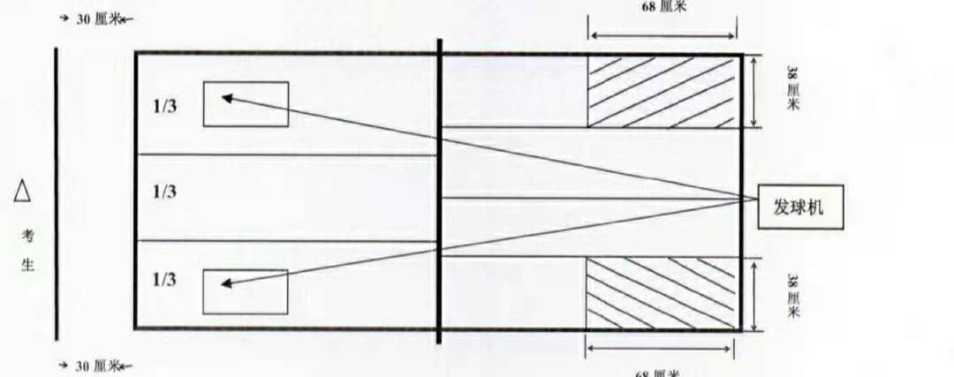

乒乓球左推右攻考试示意图

- 评分标准：
满分 37.5分。左推右攻累计 6 板（包括 6 板）开始计分。有效板数对应分值X50%=左推右攻最终得分。评分标准详见“表14 男子、女子乒乓球左推右攻考试评分标准”。
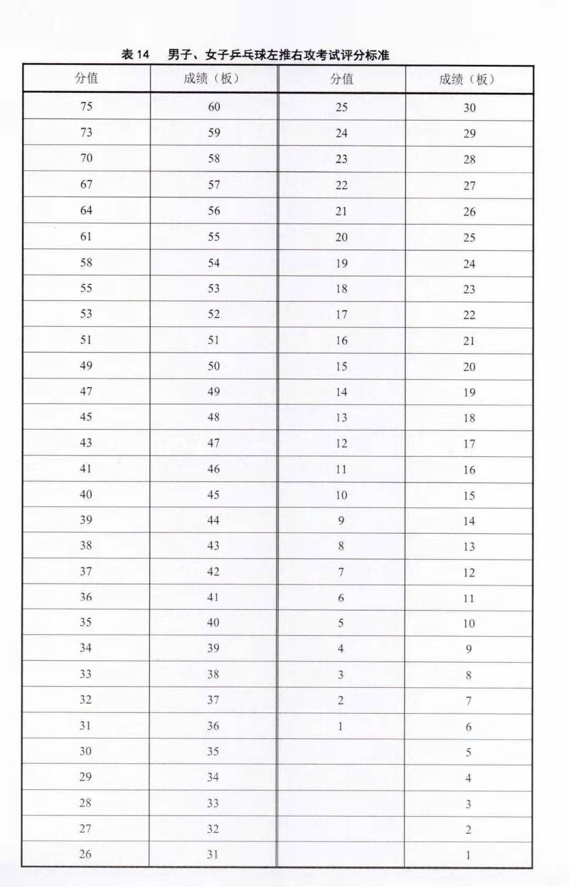

- 比赛（单打）。报名学生相互比赛，分男子组、女子组。
- 该组别报名人数在6人以内的，采用单循环赛制，三局两胜，每局11分，决出名次。如报名少于4人，由校队队员补足4人，采用单循环赛制，五局三胜，每局11分，决出名次。
- 该组别报名人数在7-12人，设两组（组内人数低于4人时，由校队队员补足4人），小组赛采用单循环赛制，三局两胜，每局11分。小组前两名进入第二阶段比赛。第二阶段采用交叉淘汰赛制，五局三胜，每局11分，直到决出名次。
- 该组别报名人数在13-20人，设四组（组内人数低于4人时，由校队队员补足4人），小组赛采用单循环赛制，三局两胜，每局11分。小组前两名进入第二阶段比赛。第二阶段采用交叉淘汰赛制，五局三胜，每局11分，直到决出名次。

- 招收人员：女（3人），男（1人）
- 时间：另行通知
- 地点：石门高级中学
- 评价结果：学校招生领导小组对考生考核结果进行审核并排序

石门高级中学
2020年12月15日

